Unbekannte Wörter klären
In einigen Texten gibt es schwierige Wörter, die du vielleicht nicht kennst.
- Lies die Abschnitte 1-3 des folgenden Textes.
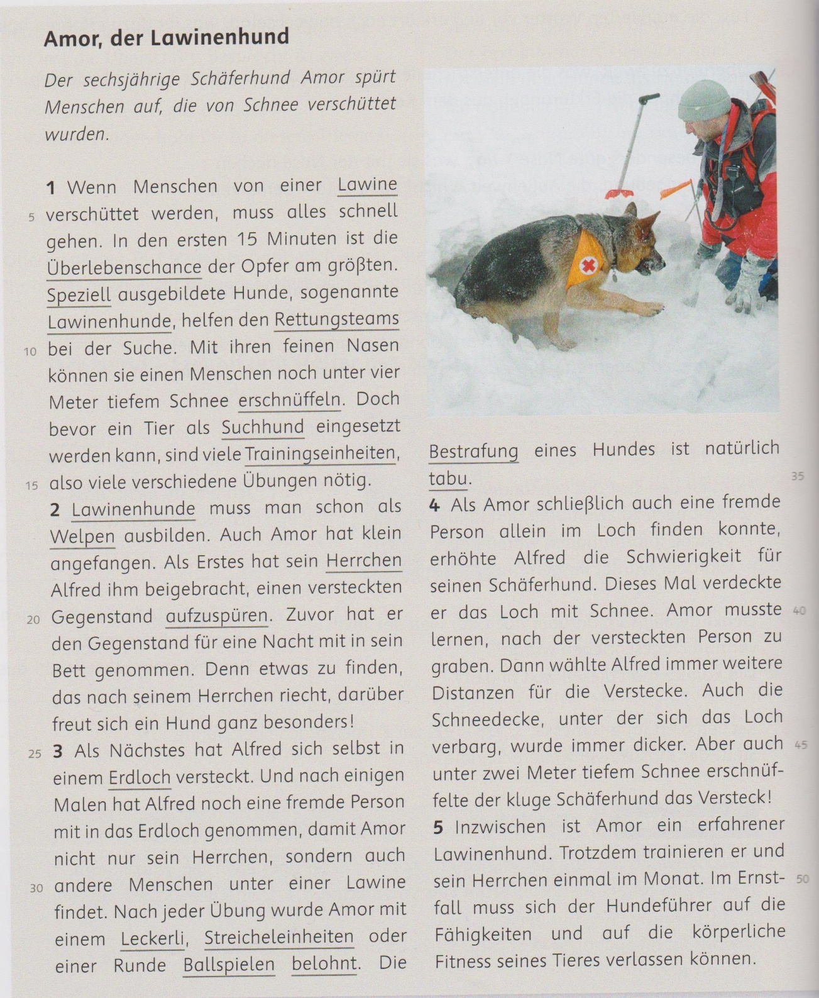
Quelle: Differenzierende Ausgabe. Sprach- und Lesebuch 5. Cornelsen, 2020. S. 186.

- Die schwierigen Wörter sind im Text unterstrichen. Erstelle eine Tabelle und trage die unterstrichenen Wörter ein. Nutze das folgende Muster:
Schwieriges Wort | Erklärung/Bedeutung
Lawine

Überlebenschance

…

Hinweis: Tabellen werden mit Bleistift und Lineal gezeichnet, am besten auf einem karierten Blatt Papier.

Um die schwierigen Wörter zu klären, geht man in zwei Schritten vor:
- Über die unbekannten Wörter nachdenken
- Verstehe ich den Satz, obwohl er ein schwieriges Wort enthält?
- Wird das schwierige Wort im Text erklärt?
- Kann das schwierige Wort in mehrere Teile zerlegt werden? Kann ich die Bedeutung davon ableiten?
z.B. Blindenführhund: Das Wort enthält die Wörter „blind“, „führen“ und
„Hund“. Es ist also ein Hund, der Blinde führt.
- Die unbekannten Wörter nachschlagen
- Wörter, die du nicht durch Nachdenken klären kannst, solltest du im Wörterbuch oder im Internet nachschlagen.

- Kläre die schwierigen Wörter, die du in deine Tabelle eingetragen hast, mithilfe der beschriebenen Schritte:
1) Über die unbekannten Wörter nachdenken: a), b), c)
2) Die unbekannten Wörter nachschlagen: d)
Trage die Bedeutungen der schwierigen Wörter in die Tabelle ein. Schreibe dazu, welcher Schritt dir geholfen hat a), b), c), d).

Beispiel:
Schwieriges Wort | Erklärung/Bedeutung
Lawine | Große Masse Schnee, die einen Berg herunterrutscht und dabei immer schneller wird  d)
Überlebenschance | Überleben + Chance c)  Chance = Möglichkeit d)  Möglichkeit zu überleben
…

- Lies die Abschnitte 4 und 5. Trage Wörter, die du schwierig findest in die Tabelle ein und kläre ihre Bedeutungen wie in Aufgabe 3. Nutze die folgende Tabelle.
Schwieriges Wort | Erklärung/Bedeutung

Zwischenüberschriften formulieren
- Hast du schon einmal von einem Vorlesehund gehört? Tausche dich mit einer Klassenkameradin oder einem Klassenkameraden per Telefonat über eure Vermutungen aus, was das für ein Hund sein könnte.
- Lies den folgenden Text über den Vorlesehund Benson. Gehe dabei nach der Sachtext-Lesemethode vor, die du kennengelernt hast.
- Vor dem Lesen – was erwarte ich?
- Beim ersten Lesen – was weiß ich nun?
- Beim genauen Lesen – was ist wichtig?
- Nach dem Lesen – mit dem Textinhalt arbeiten
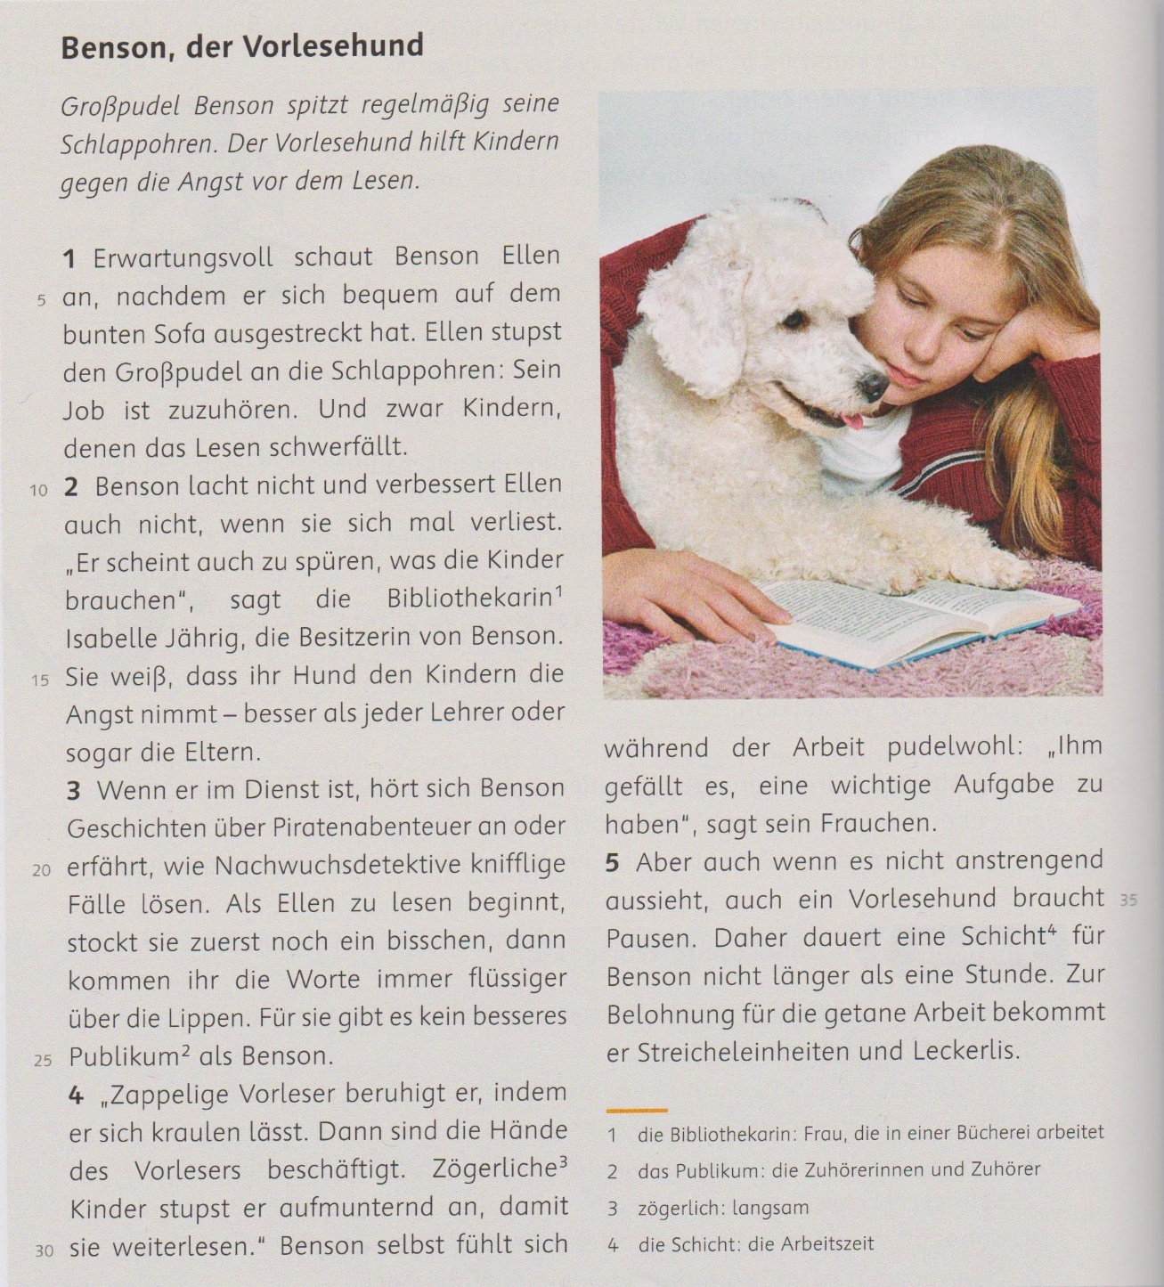
Quelle: Deutschbuch: Differenzierende Ausgabe. Sprach- und Lesebuch 5. Cornelsen, 2020. S. 188.
- Zwischenüberschriften können helfen, den Inhalt eines Textes besser zu überblicken.
- Welche Überschrift passt zum 1. Abschnitt? Kreuze an.
Benson kriegt Ärger
Kinder mit Leseschwierigkeiten
Zuhören als Aufgabe
Großpudel mit Schlappohren
- Welche wichtige Frage über den Vorlesehund wird also im 1. Abschnitt beantwortet? Schreibe sie auf.
____________________________________________________________
____________________________________________________________
____________________________________________________________

- Formuliere Zwischenüberschriften zu den Abschnitten 2-5.
- Schreibe zu jedem Abschnitt einen kurzen Satz als Zwischenüberschrift auf.
z.B.: 2. Abschnitt: Der Hund nimmt den Kindern die Angst beim Lesen.
ODER
- Schreibe zu jedem Abschnitt eine Frage als Zwischenüberschrift auf.
z.B.: 2. Abschnitt: Warum hilft ein Hund besser als die Lehrer oder die Eltern?
3. Abschnitt: _____________________________________________________________
_____________________________________________________________
4. Abschnitt: ______________________________________________________________
______________________________________________________________
5. Abschnitt: ______________________________________________________________
______________________________________________________________

- Was erfährst du im Text über den Vorlesehund Benson? Gib den Inhalt mithilfe deiner Zwischenüberschriften wieder:
- Im 1. Abschnitt wird erklärt, _______________________________________
_______________________________________________________________
_______________________________________________________________
- Im 2. Abschnitt erfährt man ________________________________________
_______________________________________________________________
_______________________________________________________________
- Im 3. Abschnitt steht, dass _________________________________________
_______________________________________________________________
_______________________________________________________________
- Im 4. Abschnitt wird beschrieben, ___________________________________
_______________________________________________________________
_______________________________________________________________
- Im 5. Absatz ____________________________________________________
_______________________________________________________________
_______________________________________________________________

Abgabe der Aufgaben am 08.05.2020 per Mail an jenny.deckmann@schule.thueringen.de oder bis 12 Uhr in der Schule.

